《气候类型的判读复习课》教学设计

地理学科 临高中学 王红雁

一、教材分析
《气候类型的判读》是湘教版地理七年级上册第四章第四节世界主要气候类型的教学内容，它是学习世界主要气候类型和今后学习地理的基础，具有承上启下的作用。
- 学情分析
初中阶段是学生观察力、记忆力、想象力迅速发展的阶段，他们好动、好奇、好表现，但注意力容易分散，教学中要注意激发学生学习的兴趣，同时，要创造条件和机会，让学生发现问题、分析问题和解决问题，发挥学生学习的主动性。
三、教学目标
（一）知识与技能
1、了解世界主要气候类型及其特点。
2、学会判断世界主要气候类型的方法。
3、根据气温曲线及降水量逐月分配图学会判断气候类型。
（二）过程与方法
1、通过读图对比，找出各温度带的气温特征。
2、通过判断降水量逐月分配图，能归纳出各种气候的降水季节、降水量的大小等降水特征。
3、通过反复读图、析图培养学生识图、用图的能力。
（三）情感态度与价值观
知道世界气候的多样性，帮助学生认识到世界气候分布的差异性及自然景观的差异，激发学生热爱大自然、热爱祖国、热爱家乡的情感。
四、教学重点
1、世界主要气候类型。
2、学会判读世界主要气候类型的方法。
五、教学难点
根据降水量逐月分配图学会判断气候类型。
教学方法：合作探究、比较法、观察法、图解法
七、教学准备：课前发给学生学案，布置自主复习的内容
八、教学媒体：多媒体
九、课时安排：一课时
十、教学过程：
（一）导入：以知识抢答的形式检查自主复习。
设计意图：通过对主要气候类型相关的知识抢答，既能检查学生自主复习的情况，又能激发学生学习的兴趣。
（二）气候类型的判读
合作探究：气候类型的判读方法
活动一：找出各主要气候类型最冷月的平均气温
A组：找出热带气候最冷月的平均气温在多少度以上
B组：找出亚热带气候最冷月的平均气温大约在多少度
C组; 找出温带气候最冷月的平均气温大约在多少度
D组：找出寒带气候最冷月的平均气温大约在多少度
学生回答后，引导学生归纳：以温定带
活动二：找出各主要气候类型降水量的年内分配特点
A组：找出年雨型的气候及其降水量的多少
B组：找出夏雨型的气候及其降水量的多少
C组：找出冬雨型的气候及其降水量的多少
D组：找出少雨型的气候及其降水量的多少
学生回答后，引导学生归纳：以水定型
设计意图：通过小组合作、交流、讨论，培养学生的合作意识，及学生的观察能力、归纳能力，体现学生的主体地位。
（三）总结气候类型的判读规律
1、根据七月气温高低，判断南北半球
2、以温定带
（1）最冷月均温＞15℃为热带
（2）最冷月均温在0℃ ~15℃之间为亚热带气候或温带海洋性气候
（3）最冷月均温＜0℃为温带气候和寒带气候
3、以水定型
根据降水量分配的特点来确定气候类型
（四）展示表格：气候类型的判读方法
师生共同填写表格
《气候类型判读技巧》表

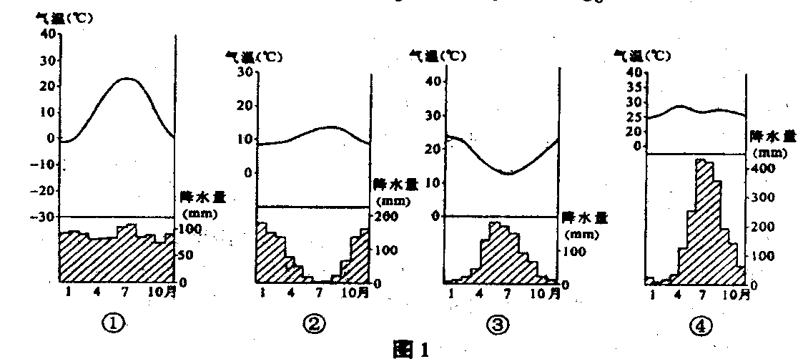
A
B
C

热量带 | 气温特点  最冷月 | 降水特点 | 气候类型
热带
亚热带
温带
寒带

（五）典题分析
（1）位于热带气候区的地点是
（2）位于南半球的地点是
（3）位于地中海气候区的地点是
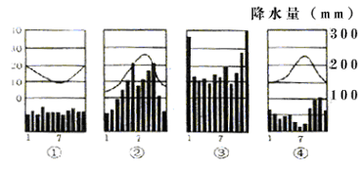

（1）③为 气候，分布在 两侧，气候特点是 。
（2）④为气候类型的特点是: 。这种气候类型的分布规律是： 。
（六）课堂练习：及时反馈与巩固
1、分析下图所示的四幅降水量气温月份平均图，指出气候类型判断正确，
且排序和图中顺序相符的是（ ）
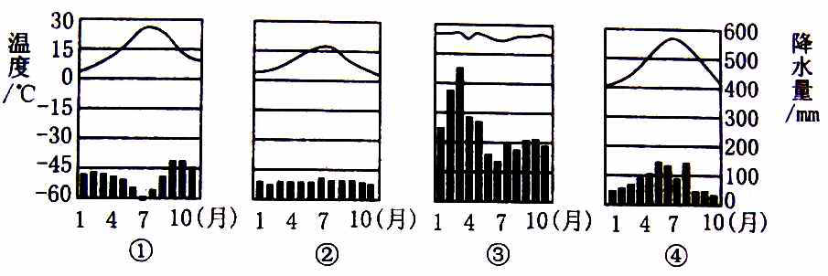

A．地中海气候 热带草原气候
热带季风气候 温带草原气候
B．温带海洋性气候 热带季风气候
热带雨林气候 热带草原气候
C．温带海洋性气候 温带季风气候
热带季风气候 地中海气候
D．地中海气候 温带海洋性气候
热带雨林气候 亚热带季风气候
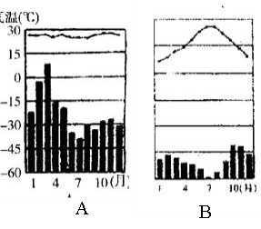
2、读图回答，读下面气温曲线图及降水柱状图回答下列问题。
（1）读图可判断A地位于 带，B地位于 带。
（2）A、B两地属于终年多雨的是 ，冬季多雨的是
（3）A地属于 气候，B地属于 气候，A气候的最大分布区为 ，B最典型的分布区为 。
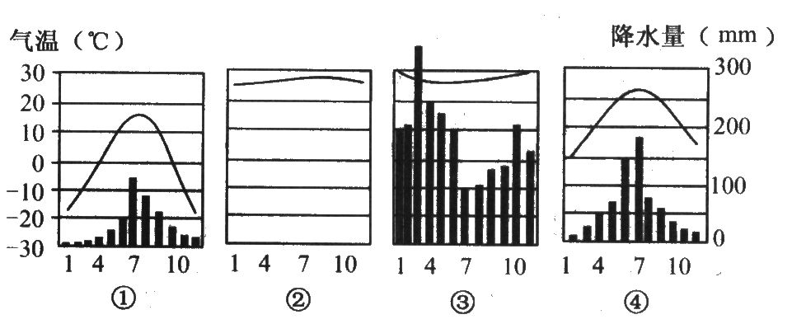
3、阅读下图，回答问题。
（1）请分别写出①②③④四幅气候图与图中A、B、C、D四地气候特点的对应关系：A为 ；B为 ；C为 ；D为 。
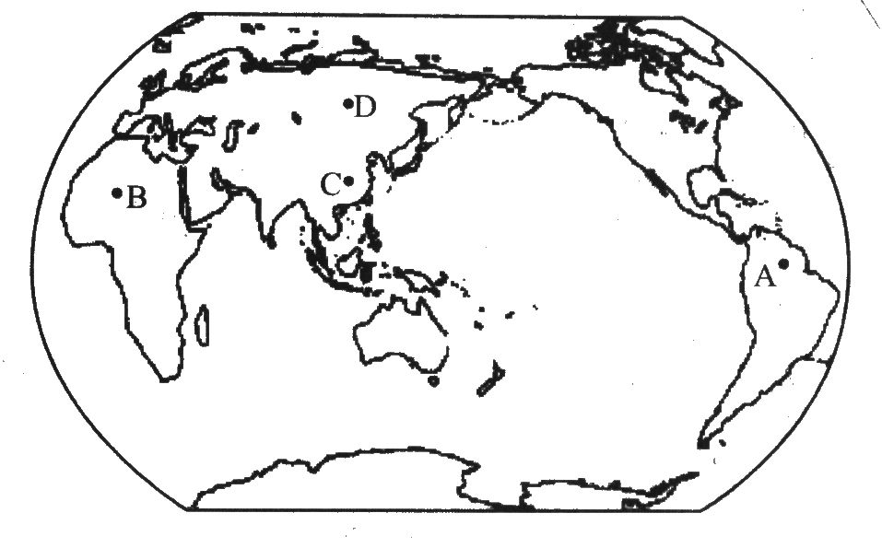
(2)A地的地形名称为 ，与A地属于同一种气候类型的还有非洲的 盆地和亚洲的 群岛。
(3)A、B、C、D四地中，全年降水最丰富的是 地。
十一、板书设计
气候类型的判读
1、判断南北半球
2、以温定带
3、以水定型
十二、课后反思
1、用知识抢答的方式引入
上课前发给学生复习学案，让学生自主复习与本课有关的知识点。通过知识抢答，即能检查学生自主复习的情况，利于本节课的学习；又能让学生有所期待，有效激发学生的学习兴趣。
2、教学过程两个活动的设计
“气候类型的判读”主要从气候两大要素“气温”和“降水”的分析来完成。两个教学活动是依据这两个方面来设计。通过分组探究，归纳和总结出各气候类型降水和气温的特点，即“以温定带”、“以水定型”。达到突出重点，简化难点的作用。同时，学生积极参与互动、交流，体现学生的主体地位。
3、表格填写与课堂练习
填写表格可以归纳、加深学生对气候类型判读方法的理解和掌握；课堂练习达到消化和巩固的作用。
存在的问题是：本课为复习课，但在教学过程中对知识点的柔和不足，未能结合历年中考试题来分析、地图的呈现不足、教学未能结合热点、时事。今后要努力改善。

